



Gesamtwirtschaftliche Perspektive
Lehr- und Lernmaterial

Bruttoinlandsprodukt
Kurzbeschreibung
Die Schüler:innen gehen der Frage nach, ob das Bruttoinlandsprodukt (BIP) zeigt, wie gut es den Menschen in einem Land wirklich geht. Über eine Kärtchenabfrage, Wirtschaftsnachrichten und konkrete Alltagssituationen lernen sie das BIP als Maß für Wirtschaftsleistung kennen und prüfen zugleich seine Grenzen. Ausgehend von eigenen Vorstellungen von Wohlstand erarbeiten sie den Unterschied zwischen nominellem und realem BIP, vergleichen Länder mithilfe des BIP pro Kopf und analysieren, wie wirtschaftliche Ereignisse das BIP beeinflussen können. In Kleingruppen diskutieren sie, welche Tätigkeiten und Beiträge im BIP sichtbar werden und welche trotz ihrer Bedeutung für Wohlbefinden, Umwelt und Zusammenleben unberücksichtigt bleiben. Insgesamt bietet das Unterrichtskonzept Material für drei Unterrichtsstunden.
Wenn du Anregungen oder Fragen zum Material hast, freuen wir uns sehr über deine Rückmeldung an: office@wirtschaft-erleben.at. Weitere Lehr- und Lernmaterialien, die wirtschaftliche Themen aus verschiedenen Perspektiven beleuchten, findest du auf wirtschaft-erleben.at.

Inhalt
Überblick 2
Hintergrundinformationen 3
Unterrichtsszenario 4
Material 21
Lösungen 31

Überblick
Themenbereich | Wirtschaftliche Zusammenhänge - regional, national & global
Dauer | ca. 3 Unterrichtseinheiten (á 50 Minuten)
Methode | Wortwolke, Partner:innenarbeit, Kleingruppenarbeit, Diskussion, Ländervergleich
Schulstufe | 7. Schulstufe
Fach | Wirtschaftsbildung
Fächervernetzung | Mathematik, Deutsch, Geschichte, Digitale Grundbildung, Biologie und Umweltbildung, Ethik
Lernziele laut Lehrplan | Die Schüler:innen können…  … das Bruttoinlandsprodukt als Indikator für die Wirtschaftsleistung erläutern
Ergänzende Lernziele | Die Schüler:innen können…  …zwischen dem nominellen und realen BIP unterscheiden.  …die Auswirkungen von wirtschaftlichen Aktivitäten auf das BIP beschreiben.  …das BIP/Kopf verschiedener Länder vergleichen.  …die Grenzen des BIP erläutern.
Autor:innen | Refika Nur Akpinar, Tatjana Degasperi, Manuale Leite, Melek Zejnoski-Utku
Illustrationen
Erstellungsjahr | 2024

Hintergrundinformationen
Das Bruttoinlandsprodukt (BIP) stellt eine der grundlegendsten Kennzahlen für die Wirtschaft eines Landes dar und dient als Maß für die wirtschaftliche Leistung einer Volkswirtschaft innerhalb eines bestimmten Zeitraums. Es misst den Gesamtwert aller Waren und Dienstleistungen, die in einem bestimmten Zeitabschnitt, z. B. in einem Jahr, innerhalb der Landesgrenzen eines Landes produziert werden und marktfähig sind. Das BIP kann auf drei verschiedene Arten berechnet werden: Entstehungsrechnung, Verwendungsrechnung und Verteilungsrechnung. Die Statistik Austria erstellt das BIP quartalsweise sowie jährlich (Statistik Austria, o.J.)
Um die Entwicklung der Wirtschaftsleistung über einen längeren Zeitraum vergleichen zu können, ist eine Differenzierung zwischen dem realen und dem nominalen BIP erforderlich. Das reale BIP berücksichtigt die Preisentwicklung, während das nominale BIP die Summe der produzierten Waren und Dienstleistungen zu laufenden Preisen darstellt.
Die Berechnung des BIP pro Kopf ermöglicht einen Vergleich der Wirtschaftsleistung verschiedener Länder. Das BIP pro Kopf ist das BIP eines Landes geteilt durch die Anzahl der Einwohner:innen. Auf diese Weise lässt sich beurteilen, ob die Menschen in einem Land im Durchschnitt einen hohen Lebensstandard haben. Dennoch ist zu beachten, dass das BIP pro Kopf nichts über die Verteilung des Einkommens innerhalb eines Landes aussagt (Kögler et al, o.J.).
Das BIP stellt ein wesentliches Instrument zur Messung der Wirtschaftsleistung eines Landes dar. Allerdings weist das BIP einige Einschränkungen auf, weshalb es stets in Verbindung mit anderen Indikatoren verwendet werden sollte, um ein umfassendes Bild der wirtschaftlichen und sozialen Situation eines Landes zu erhalten.
- Die Erfassung von Tätigkeiten erfolgt ausschließlich in Bezug auf Marktpreise. In der Konsequenz bleiben wichtige Lebensbereiche unberücksichtigt, die zum Wohlstand eines Landes beitragen. Die Kinderbetreuung, die Pflege von Angehörigen sowie ehrenamtliche Tätigkeiten werden im BIP nicht berücksichtigt.
- Das Bruttoinlandsprodukt (BIP) gibt keinen Aufschluss über die Verteilung der Einkommen innerhalb eines Landes.
- Das BIP berücksichtigt nicht die Umweltbelastung, die durch die Produktion von Gütern und Dienstleistungen entsteht. Die Versiegelung von Flächen, der Abbau von Rohstoffen zum Nachteil der Umwelt sowie Klimaschäden finden keine Berücksichtigung im BIP.
- Das BIP ist kein ausreichender Indikator für die Lebensqualität der Menschen in einem Land. Das BIP korreliert (d.h. zeigt einen statistischen Zusammenhang) zwar mit einigen Größen, die Aspekte von Lebensqualität darstellen. Neben der Wirtschaftsleistung eines Landes sind aber weitere Faktoren von Bedeutung, wie beispielsweise Bildung, Gesundheit und Freizeit (Bofinger 2020).
Daher ist es empfehlenswert, das BIP stets in Verbindung mit weiteren Indikatoren zu betrachten, um ein umfassendes Bild der wirtschaftlichen und sozialen Situation eines Landes zu erhalten (Stiglitz et al 2018).
Bofinger (2015) Grundzüge der Volkswirtschaftslehre. Eine Einführung in die Wissenschaft von Märkten. Pearson: Hallbergmoos.
Kögler et al (o.J.): Frischer Wind – Auf dem Weg ins Abenteuer Volkswirtschaft. Hölzel Verlag: Wien.
Statistik Austria (o.J.): Bruttoinlandsprodukt und Hauptaggregate, bezogen unter: https://www.statistik.at/statistiken/volkswirtschaft-und-oeffentliche-finanzen/volkswirtschaftliche-gesamtrechnungen/bruttoinlandsprodukt-und-hauptaggregate (Zugriff 12.08.2026)
Stiglitz et al (2018): Measuring What Counts for Economic and Social Performance. OECD Publishing: Paris, bezogen unter: https://www.oecd-ilibrary.org/economics/beyond-gdp_9789264307292-en (Zugriff 12.08.2026)

Unterrichtsszenario
Unterrichtsszenario: Bruttoinlandsprodukt
Zeit | Phase | Ablauf | Material | Hinweise
10 Min | Einstieg | Kärtchenabfrage: Wie kann man messen, ob es den Menschen in einem Land gut geht? | PPT  Kärtchen/  Post-it | Alternativ kann auch eine Wortwolke über Mentimeter erstellt werden  Hinweis: Die Antworten der SuS sollten aufbewahrt werden, damit sie am Ende der Unterrichtseinheit bzw. in der Good-News-Einheit weiterverwendet werden können.
15 Min | Inhaltsvermittlung | BIP – Was ist das BIP?  Unterschied zwischen nominellem und realem BIP | PPT  AB1
10 Min | Inhaltsvermittlung | Auswirkungen von steigendem und schrumpfendem BIP | PPT
30 Min | Übungsphase | Veränderung des BIP  Die SuS erhalten Zeitungsartikel und AB2. In Gruppen bearbeiten sie den Zeitungsartikel entlang der Fragen. | PPT  Zeitungsartikel  AB2
10 Min | Inhaltsvermittlung + Übungsphase | BIP im Ländervergleich  Die SuS erarbeiten gemeinsam mit der Lehrkraft das BIP/Kopf  BIP im Ländervergleich  Die SuS diskutieren in Kleingruppen die Frage, ob es den USA wirtschaftlich besser geht als Österreich, weil das BIP dort 50-mal so hoch ist. | PPT
15 Min | Inhaltsvermittlung | Grenzen des BIP | PPT
15 Min | Übungsphase | Was gehört zum BIP? Die SuS erarbeiten die Aufgaben auf AB3. Die Lösungen werden gemeinsam im Plenum besprochen. Außerdem wird diskutiert, welche Dinge aus dem Einstieg (Kärtchenabfrage) nicht vom BIP berücksichtigt werden. | PPT  AB3  Wortwolke aus dem Einstieg
10 Min | Zusammenfassung | Die L fasst gemeinsam mit den SuS die Einheiten zum BIP zusammen.
Verwendete Abkürzungen: M = Material; SuS = Schüler:innen; L = Lehrperson; PPT = Powerpoint-Präsentation

Einstieg

Einstieg: Bruttoinlandsprodukt
Die Schüler:innen erhalten Kärtchen oder Post-its, um die Frage
„Wie kann man messen, ob es den Menschen in einem Land gut geht?“ zu beantworten.
- Die SuS besprechen die Frage in Kleingruppen (ca. 5 Min), um danach die Antworten auf Kärtchen zu schreiben.
- Die Kärtchen werden an der Tafel gesammelt und im Plenum besprochen.
PPT1

PPT2
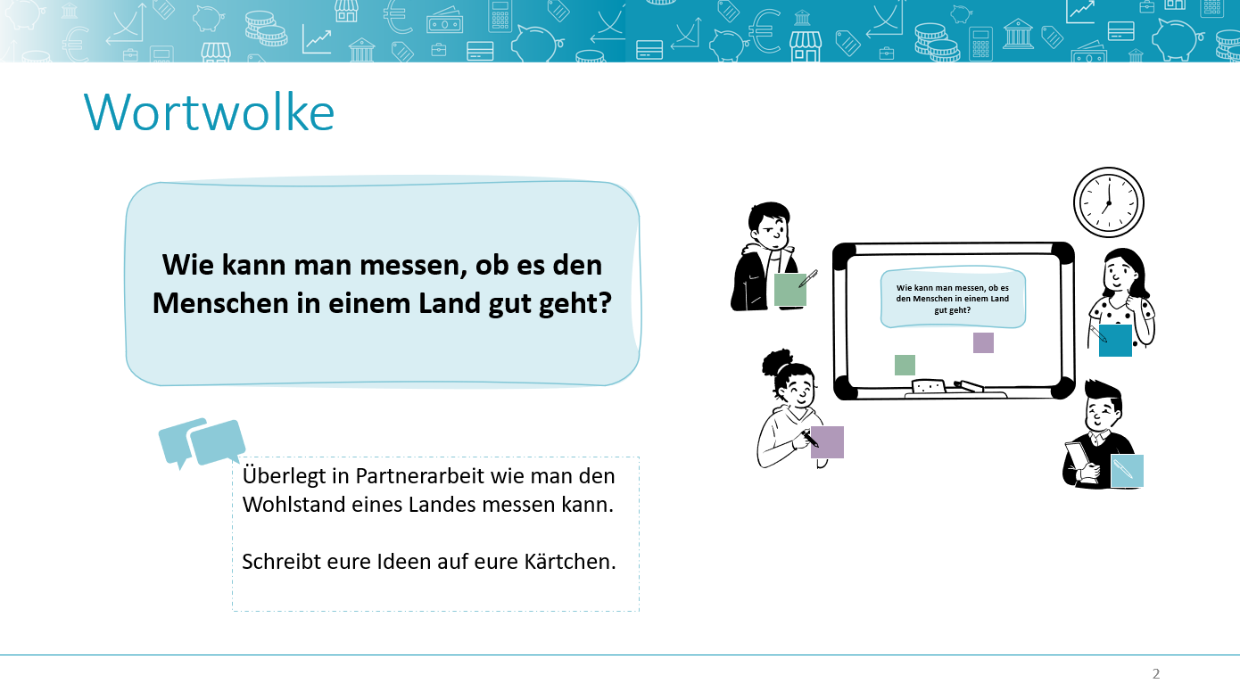
Die SuS beantworten die Frage "Wie kann man messen, ob es den Menschen in einem Land gut geht?", indem sie ihre Ideen auf Kärtchen oder Post-its schreiben. Vorab können die SuS in Partnerarbeit oder Kleingruppen überlegen, wie man den Wohlstand eines Landes messen kann. Anschließend werden die Kärtchen gesammelt und in Form einer Wortwolke an der Tafel oder auf einem Plakat visualisiert.
Die Lehrkraft bespricht mit den SuS im Plenum, worauf man achten kann, wenn man das Wohlbefinden von Menschen messbar machen möchte. Geld ist ein wichtiger Faktor für Wohlbefinden von einzelnen Personen. Aber natürlich spielen eine Vielzahl weiterer Faktoren eine Rolle. Beispiele können sein: Gesundheit, Wohnraum, Bildung, Freizeit, Hobbies, Familie, Vereine, Umwelt & Natur, …
Die Antworten der Schüler:innen werden im Verlauf der Unterrichtseinheit wieder aufgegriffen, wenn es darum geht zu veranschaulichen, dass das BIP viele Faktoren von Wohlstand nicht erfassen kann.
PPT3
Inhalt: Bruttoinlandsprodukt
Die Lehrkraft erarbeitet gemeinsam mit den Schüler:innen
- was man unter dem BIP versteht;
- den Unterschied zwischen nominellen und realen BIP;
- warum es notwendig ist, ein Basisjahr für die Berechnung des realen BIP festzulegen;
- welche Auswirkungen ein steigendes oder schrumpfendes BIP hat.
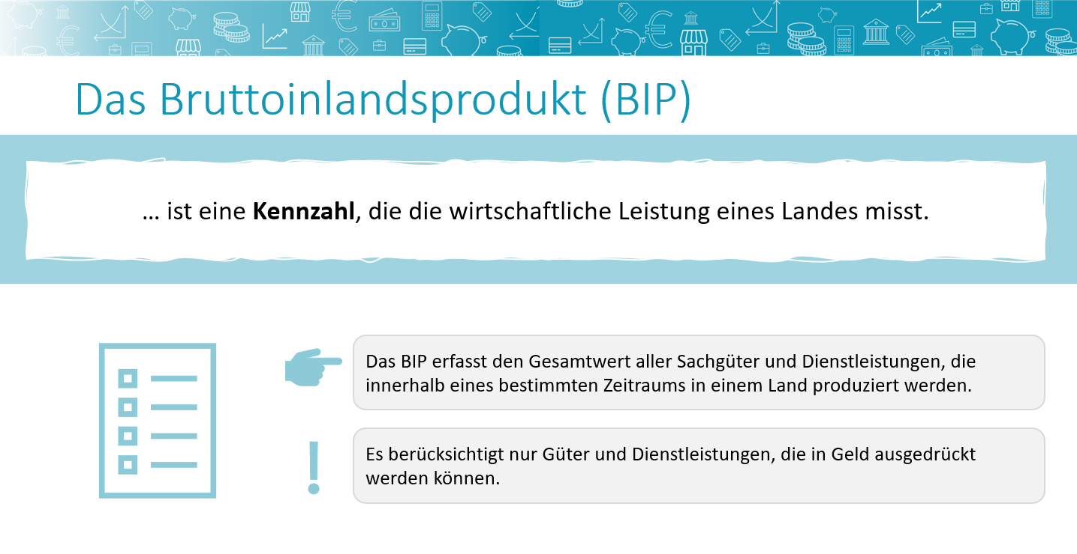
Es wurde lange überlegt, wie sich die wirtschaftliche Entwicklung eines Landes und damit der Wohlstand der Bevölkerung erfassen lässt. International hat sich eine Möglichkeit zur Messung des Wohlstandes besonders durchgesetzt. Viele Wirtschaftswissenschafter:innen haben dazu beigetragen, dass es seit den 1940er-Jahren eine Berechnung gibt, die in allen Ländern der Welt durchgeführt werden kann, um die Wirtschaftsleistung der Länder miteinander zu vergleichen. Das Bruttoinlandsprodukt ist eine Zahl, die den Wert, der im Inland hergestellten Waren und Dienstleistungen misst. Man kann sich das BIP vorstellen wie eine riesige Liste, die alle Güter und Dienstleistungen erfasst, die innerhalb eines Jahres in einem Land hergestellt werden. Dabei werden nur Sachgüter und Dienstleistungen gezählt, die in Geld messbar sind, unabhängig davon, ob sie für das Inland oder das Ausland bestimmt sind. Wichtig: Die Vorleistung wird dabei vom BIP abgezogen. Das bedeutet, dass man für die Berechnung des BIP-Beitrags einer Bäckerei, die in einem Jahr Torten um 700.000 Euro verkauft, die Vorleistung anderer Unternehmen (der Wert des Mehls, des Zuckers, der Nüsse, …) abziehen muss. Nehmen wir an, die Zutaten und die Verpackung kosten 350.000 Euro. Damit werden nur noch 350.000 Euro ins BIP einbezogen. Sie entsprechen dem Wert, den die Bäckerei zusätzlich durch ihre Produktion geschaffen hat: d.h. die Wertschöpfung der Bäckerei.
PPT4
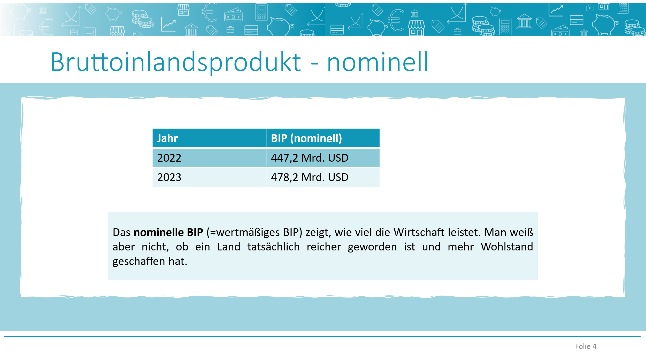
Das nominelle BIP (auch wertmäßiges BIP) misst den Wert der produzierten Güter und Dienstleistungen zu aktuellen Marktpreisen. Das bedeutet, dass aktuelle Preise herangezogen werden.
Das BIP (nominell) in Österreich für 2022 beträgt 447,2 Mrd. USD. Im Vergleich dazu beträgt es im Jahr 2023 478,2 Mrd. USD. Man sieht sofort, dass das BIP gewachsen ist.
Um eine fundierte Aussage über die tatsächliche Entwicklung der Wertschöpfung treffen zu können, muss die Inflation mitberücksichtigt werden. Deswegen gibt das nominelle BIP keine verlässliche Auskunft darüber, ob eine Volkswirtschaft tatsächlich reicher geworden ist und mehr Wohlstand geschaffen hat. Das BIP steigt nicht nur, weil mehr produziert wird, sondern auch, weil die Preise steigen. Wir müssen die Inflation berücksichtigen und deswegen das reale BIP heranziehen, um einen Vergleich anstellen zu können.
PPT5
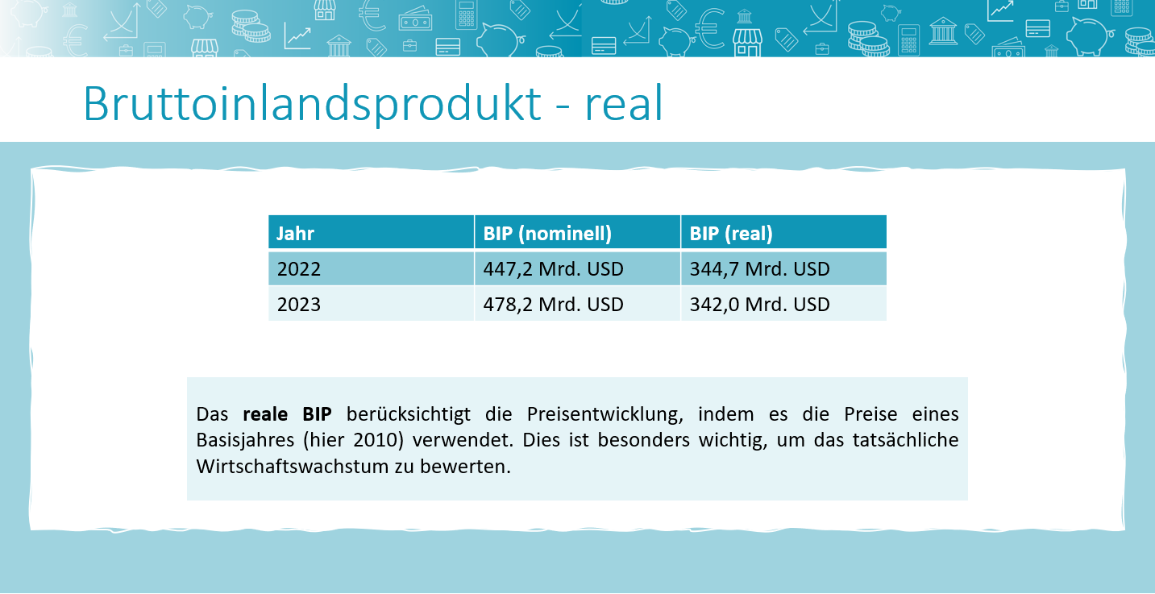
Um die „reale“ Wirtschaftsentwicklung zeigen zu können, berücksichtigt das reale BIP die Preisentwicklung, indem es die Preise eines Basisjahres verwendet. Dies ist besonders wichtig, um das tatsächliche Wirtschaftswachstum zu bewerten. Durch die Berechnungen des realen BIP kann man Verzerrungen durch Preisänderungen vermeiden und sehen, ob tatsächlich mehr produziert wurde.
Hinweis für die Lehrkraft: Eurostat, das Statistische Amt der EU, verwendet als Basisjahr 2010.
Das reale BIP Österreichs beträgt 2022 344,7 Mrd. USD. Im Jahr 2023 beträgt es nur noch 342 Mrd. USD. Hier wurde die hohe Inflation bereits berücksichtigt und es zeigt sich, dass die Wirtschaftsleistung zurückgegangen ist. Das bedeutet, dass gar nicht mehr produziert wurde, sondern, dass die Preise stark gestiegen sind. Wenn man die Preissteigerung herausrechnet, erhält man die wahren Daten über die wirtschaftliche Entwicklung eines Landes.

PPT6
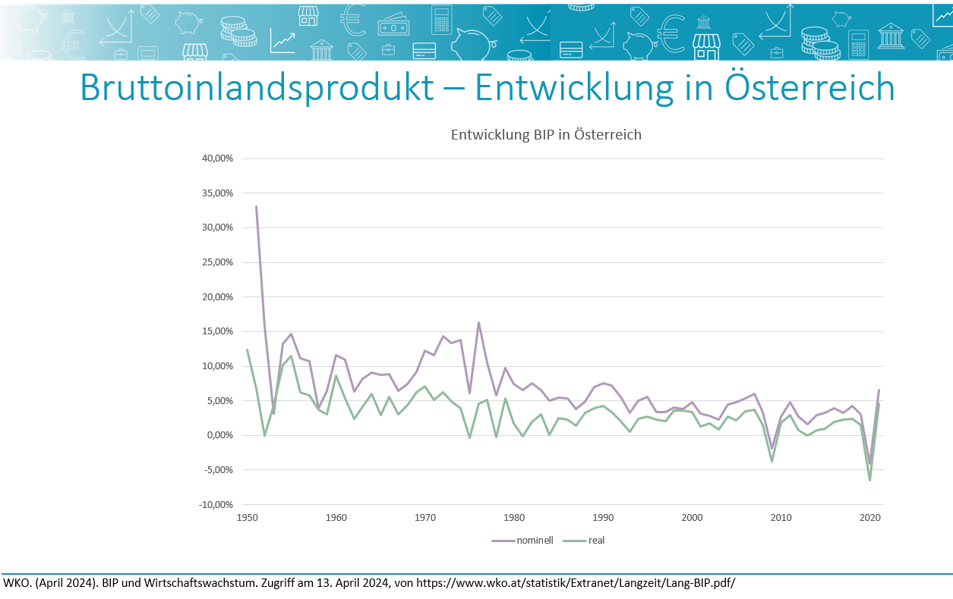
Durch die Betrachtung der Veränderung des BIP über viele Jahre kann man Aussagen über die wirtschaftliche Entwicklung eines Landes treffen. In Österreich ist die Wirtschaft seit dem Ende des Zweiten Weltkriegs kontinuierlich gewachsen. Einbrüche des Wirtschaftswachstums kann man 2009 und 2020 erkennen. Während 2009 eine Weltwirtschaftskrise ausgelöst durch eine globale Finanzkrise für den Rückgang des Wirtschaftswachstums in Österreich verantwortlich war, hat 2020 die Corona-Pandemie mit all ihren Herausforderungen und Folgen für einen Einbruch der Wirtschaft gesorgt.
PPT7
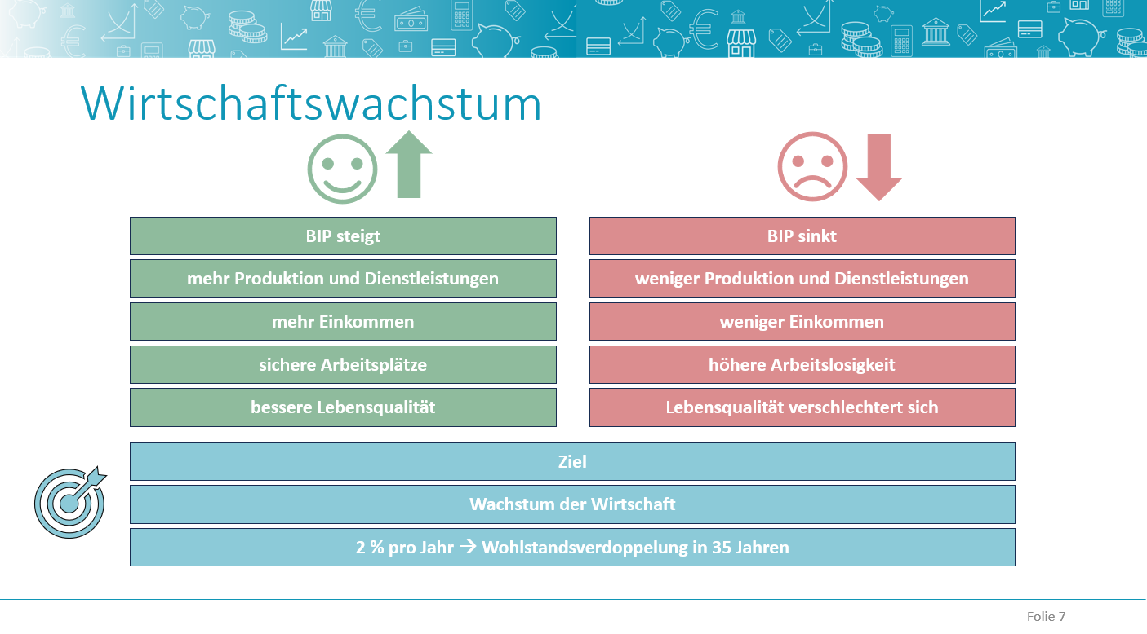
Ein steigendes BIP hat viele positive Auswirkungen. Unternehmen in einem Land produzieren mehr Güter und Dienstleistungen. In Österreich sind vor allem die Industrie und der Tourismus Motor für steigende Wirtschaftsleistung. Das führt dazu, dass Unternehmen mehr Mitarbeiter:innen suchen. Arbeitnehmer:innen profitieren davon, dass ihre Arbeitsplätze sicher sind und sie zunehmend mehr verdienen. Das führt dazu, dass Menschen sich mehr leisten können. Mit dem Wirtschaftswachstum wächst auch der Wohlstand der Gesellschaft. Bei schrumpfendem BIP werden weniger Güter und Dienstleistungen hergestellt. Unternehmen brauchen weniger Mitarbeiter:innen und die Arbeitslosigkeit steigt. Menschen verdienen weniger und können sich dadurch weniger leisten. Es wird nicht nur am Konsum gespart, sondern auch weniger für Bildung und die eigene Gesundheit ausgegeben. Aber auch das alltägliche Leben kann zu einer Herausforderung werden, wenn notwendige Dinge nicht mehr angeschafft und Rechnungen nicht mehr bezahlt werden können.
Langfristig wird ein Wachstum der Wirtschaft angestrebt. Eine Faustregel besagt, dass ein Wachstum des realen BIP im langjährigen Schnitt um jährlich 2 Prozent den Wohlstand eines Landes in 35 Jahren verdoppeln kann. Ein gleichmäßiges Wachstum um jährlich 2 Prozent hilft bestehende Arbeitsplätze zu erhalten und sorgt dafür, dass Menschen in Österreich weiterhin einen hohen Lebensstandard genießen können.
Ein Wachstum von zwei Prozent bedeutet, dass es ein kontinuierliches Wachstum gibt und die Wirtschaft nicht überhitzt oder stagniert. Das hat positive Auswirkungen auf verschiedene Bereiche:
- Beschäftigung: Ein stetiges Wachstum kann zur Schaffung neuer Arbeitsplätze führen und Arbeitslosigkeit senken.
- Investitionen: Unternehmen sind eher bereit zu investieren und zu expandieren, wenn sie ein stetiges Wirtschaftswachstum erwarten. Ein Wachstum von zwei Prozent schafft ein Umfeld, in dem Unternehmen langfristige Investitionen tätigen und Innovationen vorantreiben können.
- Verbesserung staatlicher Leistungen: Durch ein stetiges Wachstum der Wirtschaft wachsen auch die Steuereinnahmen, ohne dass Steuersätze verändert werden müssen. Das führt dazu, dass mehr in öffentliche Dienstleistungen und beispielsweise die Infrastruktur investiert werden kann.
- Lebensqualität: Wirtschaftswachstum bedeutet in der Regel einen Anstieg des Lebensstandards. Bei einem Wachstum von 2 % steigt das Durchschnittseinkommen der Bevölkerung, was zu einer Verbesserung der Lebensqualität führt.
Ein stetiges Wirtschaftswachstum hat aber auch Auswirkungen auf die Umwelt und andere Bereiche unseres Lebens.
- Umweltbelastung: Wirtschaftswachstum hat oft einen hohen Ressourcenverbrauch zur Folge und belastet die Umwelt. Unternehmen, die mehr produzieren, brauchen mehr Rohstoffe und Energie. Werden mehr Ressourcen und Energie verbraucht, als durch nachhaltige Bewirtschaftung entstehen kann, führt das langfristig zur Erschöpfung und gefährdet die wirtschaftliche Stabilität.
- Ungleichheit: Wirtschaftswachstum kann dazu führen, dass die Einkommens- und Vermögensverteilung nicht immer allen Bevölkerungsgruppen zugutekommt. Die Ungleichheit kann zunehmen, wodurch soziale Spannungen zunehmen können.
- Überlastung der Infrastruktur: Wirtschaftswachstum kann sich auf viele Bereiche der Infrastruktur auswirken. Erhöhte Produktion führt dazu, dass mehr Güter transportiert werden. Das führt dazu, dass die Belastung auf Straßen, Schienen und Wasserwegen zunimmt. Auch der Energiebedarf nimmt zu und kann zu einer Überlastung der Netze und Energieengpässen führen. Müll und Abwässer steigen mit dem Wirtschaftswachstum ebenfalls, wodurch Kläranlagen, die Kanalisation und die Müllentsorgung überlastet werden kann. Wird die Infrastruktur nicht erweitert und instandgehalten, führt das zu Verzögerungen und einer weiteren Belastung der Umwelt.
Wirtschaftliches Wachstum ist wichtig, um den Wohlstand in einem Land zu erhalten und zu vermehren. Damit wir langfristig einen Nutzen daraus ziehen können, ist es wichtig, die Nachhaltigkeit nicht aus dem Blick zu verlieren und die Infrastruktur vorausschauend zu planen und auszubauen. Investitionen in innovative und nachhaltige Lösungen können die Belastung durch ressourcenschonende Maßnahmen verhindern.

Übung: Veränderung des BIP
Die Schüler:innen analysieren anhand realer Wirtschaftsnachrichten, wie sich bestimmte Ereignisse auf die Entwicklung des BIP auswirken können. Sie lernen, wirtschaftliche Zusammenhänge zu erkennen und die Auswirkungen auf die Wirtschaft eines Landes zu interpretieren.
- Die Schüler:innen erhalten Zeitungsartikel aus dem Wirtschaftsteil und AB 1 (Druckvorlage).
- In Kleingruppen lesen sie den jeweiligen Artikel und besprechen anschließend, wie sich das BIP im jeweiligen Land entwickeln könnte.
- Im Plenum wird der Inhalt des Artikels vorgestellt und dann die Überlegungen der Kleingruppe präsentiert. Die Einschätzung der Schüler:innen wird im Plenum diskutiert.
PPT8
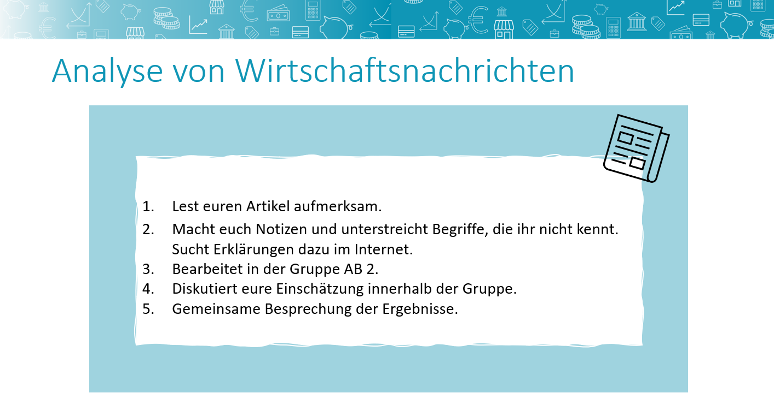
Inhalt: BIP im Ländervergleich
Das BIP ist eine Kennzahl, um die Wirtschaftsleistung eines Landes messen und mit anderen Ländern vergleichbar zu machen. Im Unterrichtsgespräch entwickelt die Lehrkraft mit den Schüler:innen gemeinsam
- welche Aussagekraft das BIP in absoluten Zahlen hat und
- die Notwendigkeit der Berechnung des BIP pro Kopf.
PPT9
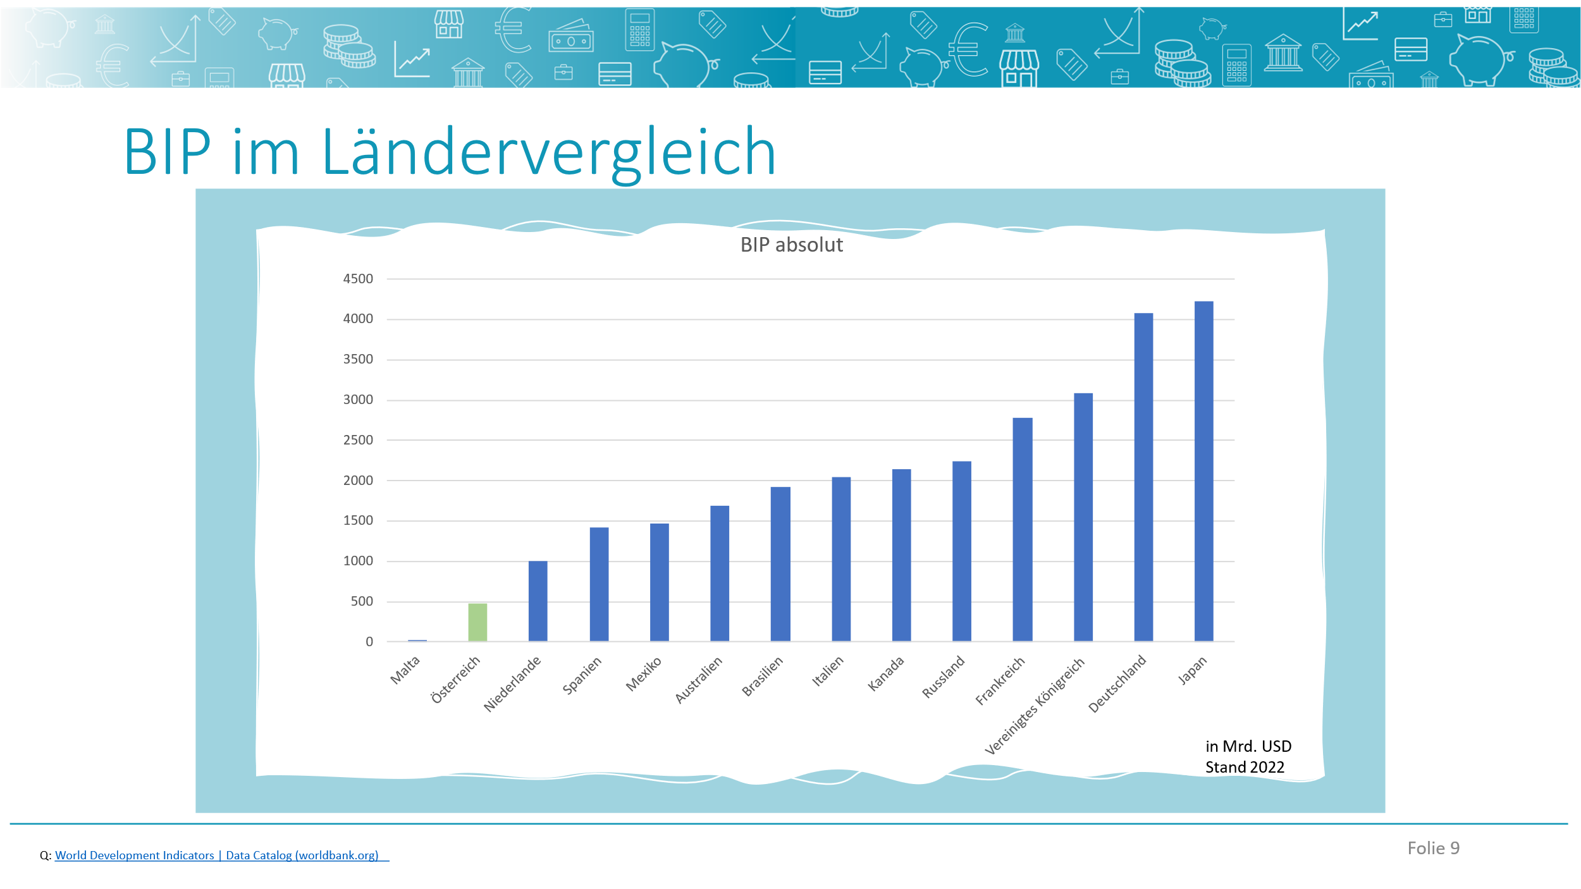
Wenn man das BIP mehrerer Länder miteinander vergleicht, sieht man wie groß die jeweilige Wirtschaftsleistung ist. Österreich ist im Vergleich zu Deutschland (4,082 Bio. USD Stand 2022) und Japan (4,232 Bio. USD Stand 2022) eine recht kleine Volkswirtschaft. Im Vergleich zu Malta (18,13 Mrd. USD Stand 2022) wirkt die Wirtschaftsleistung Österreichs (470,9 Mrd. USD Stand 2022) sehr hoch.
PPT10
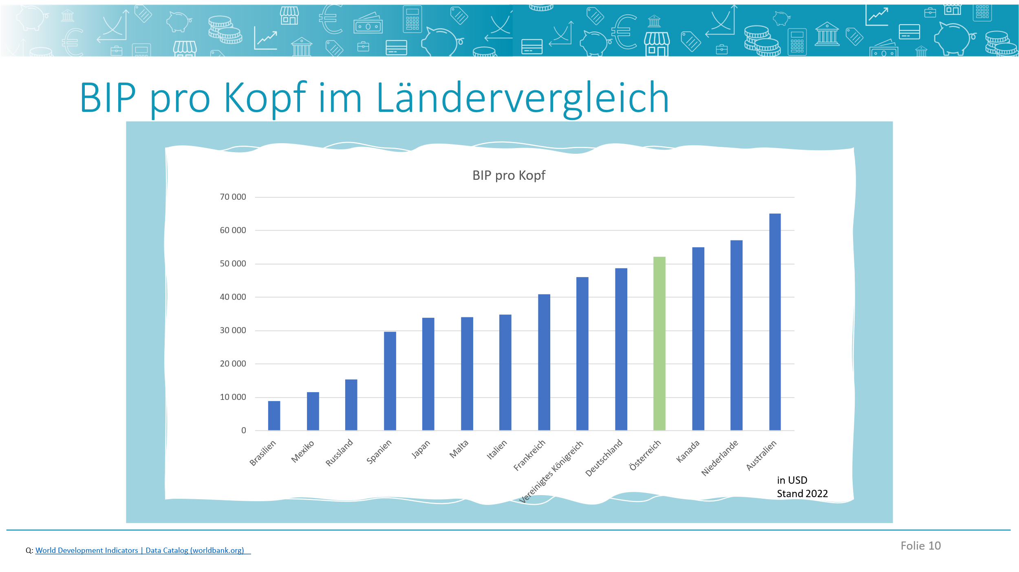
Der Vergleich des BIP mehrerer Jahre zeigt, wie sich die Wirtschaft eines Landes entwickelt. Um die wirtschaftliche Entwicklung und Leistung mehrerer Länder miteinander vergleichen zu können, muss man allerdings noch eine Berechnung vornehmen. Um die verschiedenen Volkswirtschaften miteinander vergleichen zu können, muss man das BIP auf die Anzahl der Einwohner aufteilen. So erhält man das BIP pro Kopf.
Wenn man die Wirtschaftsleistung auf die Anzahl der Einwohner aufteilt, sieht man, dass der Unterschied zwischen Österreich (70.889,- USD) und Malta (57.607,- USD) gar nicht so groß ist.

Übung: BIP im Ländervergleich
Die Lehrkraft blendet die PPT ein und liest die Schlagzeile vor.
- Die Schüler:innen besprechen zuerst in Partnerarbeit/Kleingruppen die Frage, ob es den USA wirtschaftlich besser geht als Österreich.
- Die Lehrkraft sammelt die Antworten im Plenum und es wird diskutiert, ob man den Wohlstand einer Volkswirtschaft ausschließlich anhand des BIP feststellen kann.
PPT11
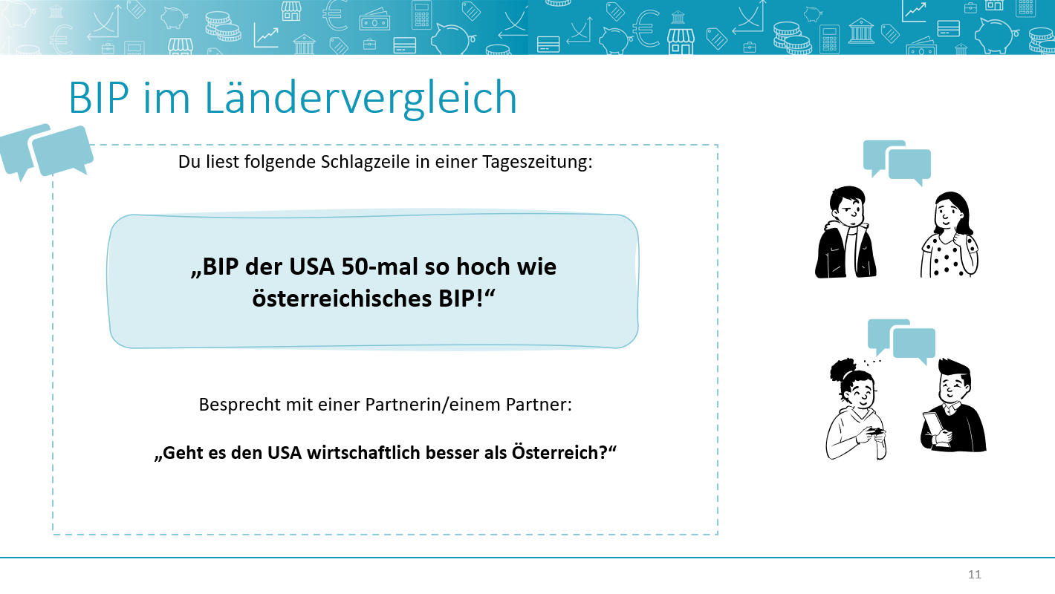
Es ist nicht so einfach, zu sagen, ob es den USA wirtschaftlich besser geht als Österreich. Das BIP zeigt, wie viel in einem Land produziert wird. Es hängt davon ab, wie viele Menschen dort leben und wie die Wirtschaft aufgebaut ist.
Das BIP pro Kopf ist ein wichtigerer Indikator als das BIP insgesamt. Das BIP pro Kopf zeigt, wie viel die Menschen in einem Land im Durchschnitt verdienen. So kann man besser vergleichen, wie wohlhabend die Menschen in den Ländern sind. Das BIP der USA ist 50 Mal so hoch wie das von Österreich. Aber die USA haben auch viel mehr Einwohner. Ein Vergleich des BIP pro Kopf zeigt, ob die Menschen in den USA mehr Geld haben als die Menschen in Österreich.
Das BIP berücksichtigt nicht die Verteilung des Wohlstands innerhalb eines Landes. Ein hohes BIP kann auch in einem Land existieren, in dem es große Einkommensungleichheiten gibt. In Österreich könnte der Wohlstand gleichmäßiger verteilt sein als in den USA, was bedeutet, dass es den Menschen in Österreich insgesamt besser gehen könnte.
Es gibt noch andere Dinge, die zeigen, ob es den Menschen gut geht. Zum Beispiel die Lebensqualität, die Gesundheitssysteme, die Bildung, die soziale Sicherheit und die Umweltqualität. Diese Faktoren sind wichtig für die Menschen in Österreich. Sie können aber anders bewertet werden als in den USA.
Inhalt: Grenzen des BIP
Die Schüler:innen erarbeiten die Grenzen des BIP.
- Die SuS erhalten AB3.
- In der Kleingruppe besprechen sie, welche Aktivitäten eines ganz normalen Schultags vom BIP erfasst werden und welche nicht.
- Jede Gruppe erhält die Möglichkeit ihre Ergebnisse vorzustellen.
- Im Plenum wird diskutiert, warum die SuS die Aktivitäten in den jeweiligen Spalten erfasst haben.
- Die L bespricht mit den SuS, was es bedeutet, dass so viele wichtige Aktivitäten nicht im BIP erfasst werden.
PPT12
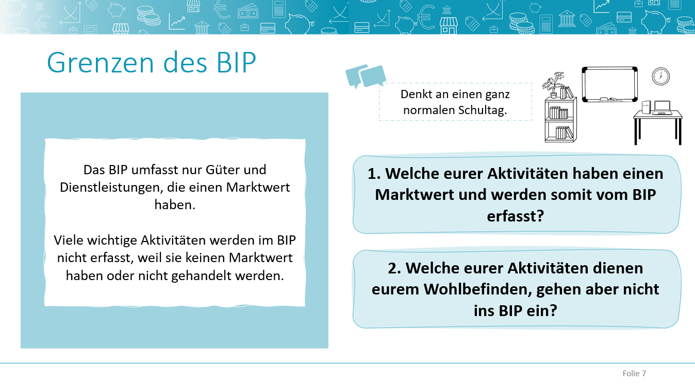
Das BIP misst den Wert aller im Inland produzierten Waren und Dienstleistungen, die in Geld ausgedrückt werden können bzw. einen Marktwert haben. Es gibt jedoch viele wichtige Aktivitäten, die nicht im BIP erfasst werden.
Die Lehrkraft stellt den Schüler:innen die Frage „Denkt an einen ganz normalen Schultag. Welche Aktivitäten werden in Geld ausgedrückt und werden damit vom BIP erfasst? Und welche Aktivitäten dienen zwar eurem Wohlbefinden, gehen aber nicht ins BIP ein?“
Die SuS erhalten AB3 und besprechen die Frage in Kleingruppen. Sie tragen ihre Aktivitäten und Tätigkeiten in die jeweiligen Spalten auf dem AB ein. Im Anschluss werden die Ergebnisse der einzelnen Gruppen besprochen und die Einordnung im Plenum diskutiert.
PPT13
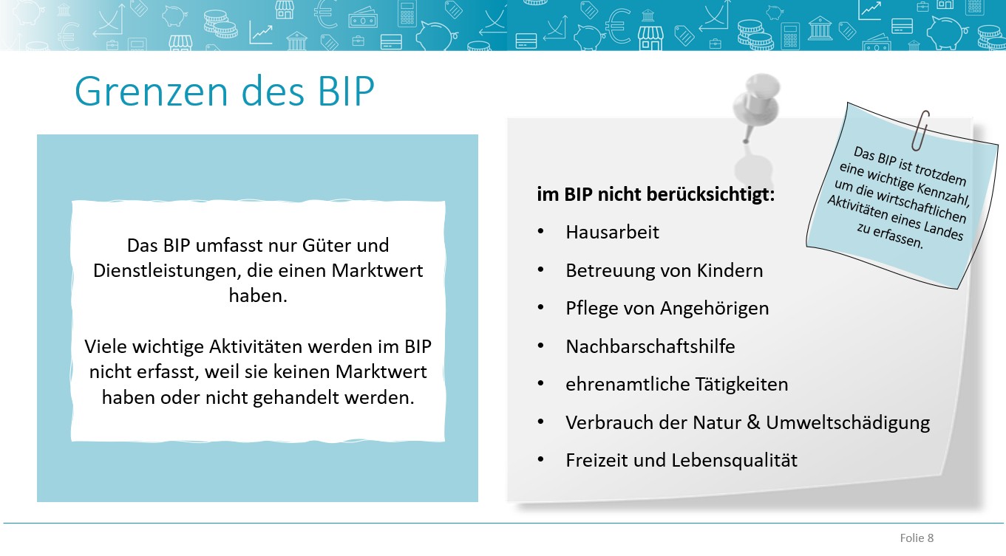
Mögliche Antworten: Vom BIP wird erfasst der Kauf einer Jause; die Fahrt mit dem Schulbus, nicht aber die Fahrt mit dem Fahrrad oder dem Auto. Muss unterwegs getankt werden, würde das wieder vom BIP erfasst werden. Sport ist gut für das eigene Wohlbefinden, aber Laufen gehen wird nicht vom BIP erfasst. Der Kauf von Sportgeräten allerdings schon.
- Wird zuhause gekocht oder ein Kuchen gebacken, trägt das zur Lebensqualität bei, wird aber vom BIP nicht erfasst, weil der Kuchen nicht auf dem Markt verkauft wird. Der Kauf der Zutaten in einem Supermarkt wird zum BIP hinzugerechnet.
- Hausarbeit und die Betreuung von Kindern sowie die Pflege von Angehörigen sind wichtige Leistungen. Sie werden allerdings privat erbracht und nicht auf dem Markt zugekauft. Deswegen werden diese Aktivitäten nicht im BIP berücksichtigt.
- Auch ehrenamtliche Tätigkeiten wie z.B. Aktivitäten bei der Feuerwehr, Rettung oder in einem Tierschutzheim werden nicht vom BIP erfasst, weil diese Leistungen erbracht werden, ohne dass dafür Geld bezahlt wird.
- Nachbarschaftshilfe z.B. Hilfe bei Reparaturen oder Unterstützung beim Lernen haben einen positiven Einfluss auf die Lebensqualität und die Beziehungen zwischen den Nachbar:innen, aber auch diese Leistungen gehen nicht ins BIP ein, wenn sie nicht bezahlt werden.
- Der Verbrauch der Natur und Umweltschäden haben keinen Preis. Die Versiegelung von Flächen durch den Bau von neuen Siedlungen oder Industriegebieten wirkt sich sogar positiv auf das BIP aus und lässt die Wirtschaft wachsen. Dass dadurch viele Flächen für die Natur und die Erhaltung unserer Umwelt verloren gehen, wird nicht eingepreist. Negative Auswirkungen durch die Verbauung z.B. Überflutungen können das BIP sogar erhöhen, wenn danach Aufräumarbeiten notwendig sind.

Weitere Beispiele:
- Zähne putzen dient dem Wohlbefinden und steigert die Lebensqualität. Die Aktivität wird nicht vom BIP erfasst. Der Besuch beim Zahnarzt wird jedoch vom BIP erfasst, denn auch wenn die Abrechnung nicht direkt mit der:dem Patient:in stattfindet, wird eine Leistung an die Sozialversicherung verrechnet. Ein Kontrollbesuch ist dabei nicht so aufwendig und teuer wie beispielsweise eine Füllung oder eine Zahnspange. D.h. schlechte Zähne tragen einen größeren Anteil zum BIP bei, verschlechtern aber das eigene Wohlbefinden.
- Unwetterschäden an einem Haus, die anschließend von Handwerker:innen repariert werden müssen, fließen ebenfalls ins BIP ein, auch wenn dadurch der Wohlstand eines Haushalts geringer werden kann, weil z.B. nicht alle Schäden von der Versicherung gedeckt sind und einige Kosten selbst getragen werden müssen.

Übung: Bruttoinlandsprodukt – was gehört dazu
Die Schüler:innen bearbeiten den zweiten Teil des AB3.
- In Partnerarbeit erledigen sie die Aufgabe.
- Die Ergebnisse werden im Plenum verglichen und diskutiert.
PPT14
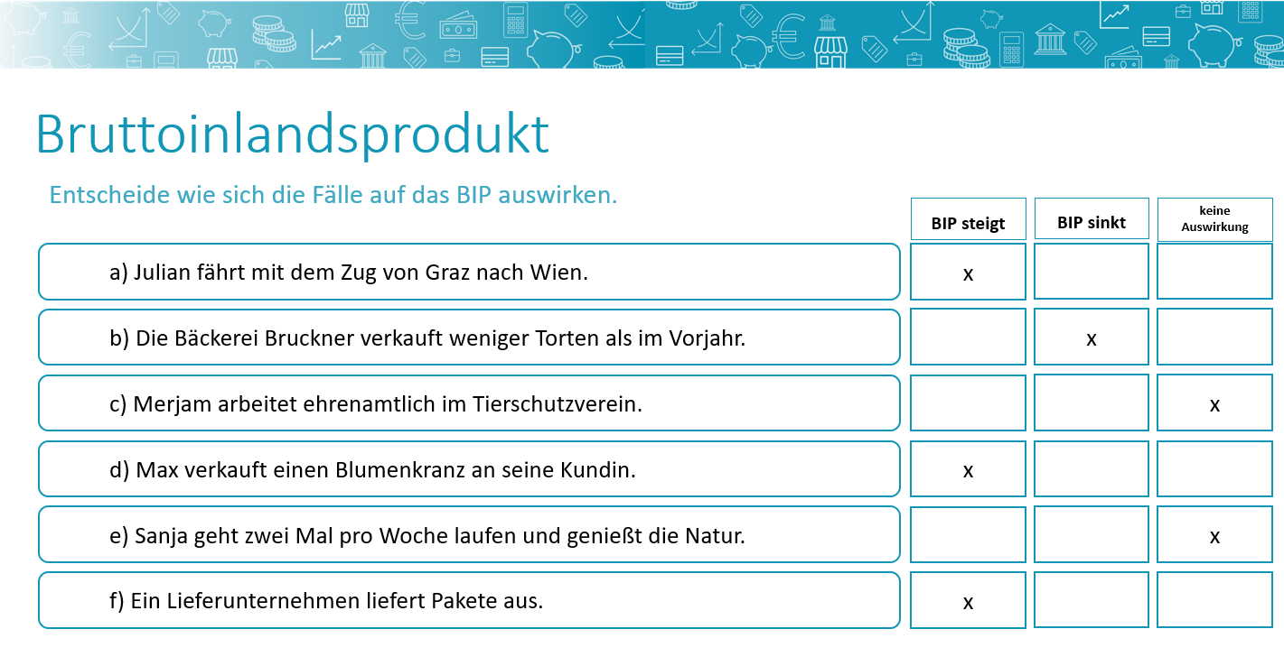

PPT15
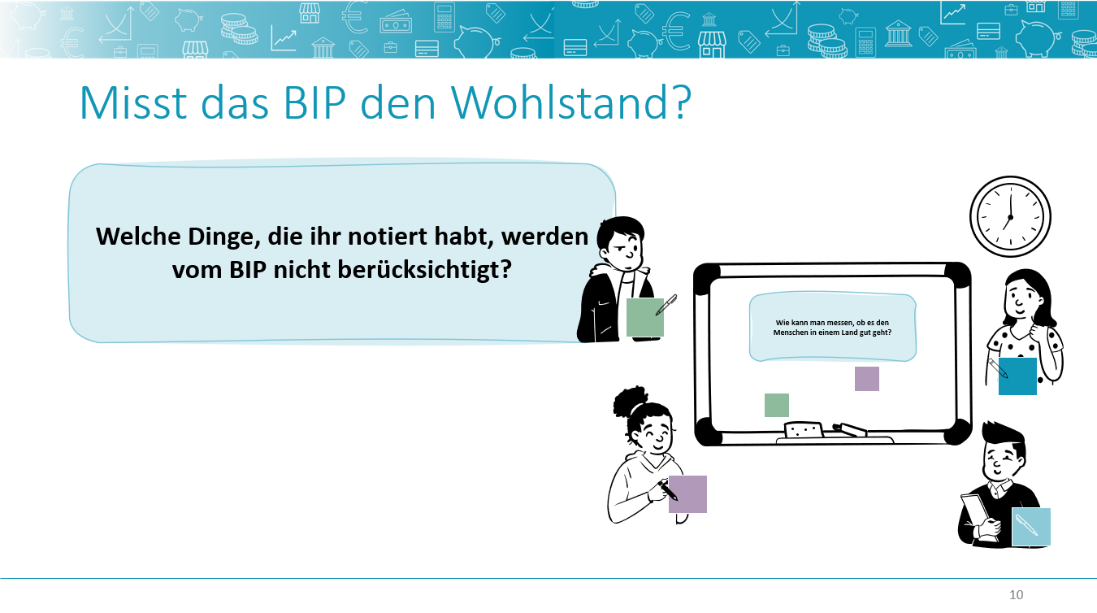
Das BIP ist ein nützliches Maß für die wirtschaftliche Aktivität, hat aber seine Grenzen. Es misst nicht die gesamte Lebensqualität oder den tatsächlichen Wohlstand einer Gesellschaft. Ein Land kann ein hohes BIP haben, aber gleichzeitig große Umweltprobleme oder soziale Ungleichheit, die im BIP nicht erfasst werden. Deswegen ist es wichtig, die Grenzen des BIP als Wohlstandsindikator zu erkennen.
Die Lehrkraft nimmt Bezug auf die Kärtchen aus dem Einstieg und fragt die Schüler:innen:
- Welche Dinge, die ihr notiert habt, werden vom BIP nicht berücksichtigt?
- Wie wichtig sind diese Dinge für das Wohlbefinden der Menschen in einem Land?
Das BIP ist eine wichtige Kennzahl, um den Wohlstand einer Volkswirtschaft zu messen. Das BIP erfasst den Gesamtwert aller im Inland hergestellten Güter und Dienstleistungen abzüglich der Vorleistung. Dabei können nur Aktivitäten erfasst werden, die einen Marktwert haben und in Geld bemessen werden können. Viele Tätigkeiten bleiben deswegen unberücksichtigt; z.B. die Betreuung von Kindern durch ihre Eltern, ehrenamtliche Tätigkeiten aber auch Auswirkungen der Wirtschaft auf die Natur.
Zusammenfassung: Bruttoinlandsprodukt
Der Themenblock wird mit einer kurzen Zusammenfassung durch die Lehrkraft abgeschlossen.
Man muss einige Dinge beachten, wenn man das BIP interpretieren möchte. Um die wirtschaftliche Entwicklung eines Landes verfolgen zu können, sollte man das reale BIP heranziehen. Das reale BIP zeigt nämlich das reine Wirtschaftswachstum an und lässt die Preisentwicklung außer Acht. Es wird empfohlen, dass das BIP im langjährigen Durchschnitt um 2 Prozent wächst.
Ein Wirtschaftswachstum von zwei Prozent signalisiert kontinuierliches Wachstum ohne Überhitzung oder Stagnation. Dies hat positive Auswirkungen auf verschiedene Bereiche:

Beschäftigung: Schaffung neuer Arbeitsplätze und Senkung der Arbeitslosigkeit.
Investitionen: Unternehmen sind eher bereit zu investieren und Innovationen voranzutreiben.
Staatliche Leistungen: Höhere Steuereinnahmen ermöglichen mehr Investitionen in öffentliche Dienstleistungen und Infrastruktur.
Lebensqualität: Steigerung des Durchschnittseinkommens und Verbesserung des Lebensstandards.
Möchte man die Wirtschaftsleistung mehrerer Länder miteinander vergleichen, muss man berücksichtigen, dass diese Länder unterschiedlich groß sind. Deswegen sollte der Vergleich anhand des BIP pro Kopf durchgeführt werden.
Auch wenn das BIP ein wichtiger Indikator für den Wohlstand einer Volkswirtschaft ist, bleiben viele Dinge unberücksichtigt. Das BIP sagt nicht aus, wie der Wohlstand in einem Land verteilt ist, wie es um die Gesundheit der Bevölkerung steht und ob der Umweltschutz einen wichtigen Stellenwert bei wirtschaftspolitischen Entscheidungen einnimmt.

Material

AB1 Das Bruttoinlandsprodukt…
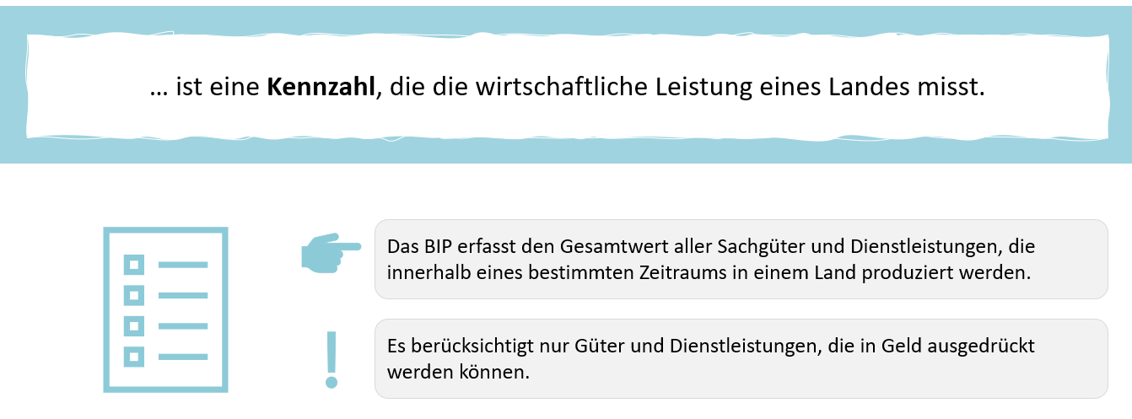
Nominelles Bruttoinlandsprodukt
Das nominelle BIP (=wertmäßiges BIP) erfasst die produzierten Waren und Dienstleistungen zum aktuellen Preis. Deswegen gibt das nominelle BIP keine verlässliche Auskunft darüber, ob ein Land tatsächlich reicher geworden ist und mehr Wohlstand geschaffen hat.
Reales Bruttoinlandsprodukt
Das reale BIP (=preisbereinigtes BIP) wird berechnet, indem alle produzierten Waren und Dienstleistungen mit dem Preis eines Basisjahres bewertet werden. So lassen sich Preisänderungen ausklammern.

AB2 Analyse von Wirtschaftsnachrichten

Wie lautet der Titel des Artikels?

Beschreibe das Hauptthema des Artikels.

Beschreibe welche Auswirkungen die Situation auf das BIP hat?

Begründe deine Einschätzung.

Analyse von Wirtschaftsnachrichten

Gruppe 1
Bahn-Zielnetz 2040 vorgestellt: 26 Milliarden für den Streckenausbau
Die Umweltministerin und der ÖBB-Chef haben die Pläne für den Ausbau der Eisenbahnstrecken in Österreich bis 2040 vorgestellt. 26 Milliarden Euro sollen in 67 Projekte fließen. Unter anderem soll die Fahrzeit von Wien nach München auf 2,5 Stunden sinken.
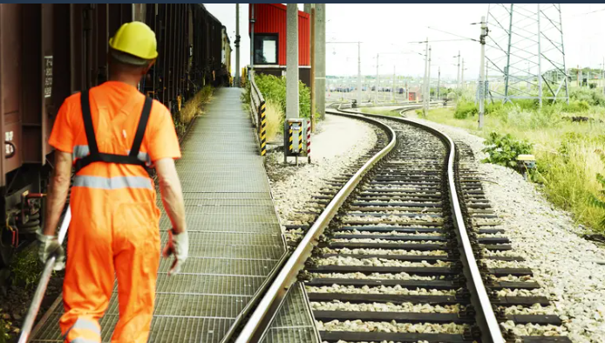
Ministerin Leonore Gewessler und ÖBB-Chef Andreas Matthä haben den Entwurf für das "Bahn-Zielnetz 2040" vorgestellt. Es handelt sich dabei um die grundsätzliche Strategie für den Ausbau des Schienennetzes für die kommenden 15 Jahre. Darin enthalten ist etwa die Erweiterung der Innkreisbahn. Die Kosten für die 67 geplanten Projekte veranschlagte Matthä mit rund 26 Mrd. Euro bis 2040.
Zur besseren Anbindung an das europäische Zugnetz beitragen soll etwa die Vervollständigung der Brennerachse, die dann die Fahrtzeit von Innsbruck nach München auf 65 Minuten verringern soll. Auch der Flughafen Wien soll besser eingebunden werden, von Wien nach Budapest über den Flughafen will man dann nur noch 2 Stunden brauchen.
Die Verbindung Richtung Slowenien und Kroatien soll ebenfalls aufgewertet werden, die Fahrt von Graz nach Maribor soll dann nur mehr 45 Minuten dauern. "Ein wirklicher Knaller ist Wien-München in 2,5 Stunden und Linz-München in 1 Stunde und 20 Minuten", sagte ÖBB-Chef Matthä. Auch die Fahrtzeiten auf den Verbindungen Wien-Salzburg und Wien-Innsbruck sollen damit kürzer werden.
Der Güterverkehr soll wettbewerbsfähiger werden und das Schienennetz soll für längere und schwerere Züge fit gemacht werden. Zu den geplanten Projekten zählt etwa die Errichtung eines neuen Bosrucktunnels auf der Pyhrrnbahn, wo durch eine Abflachung der Strecke dann Züge mit 1.600 Tonnen verkehren sollen. Um den sogenannten Mischverkehr zwischen Fern-, Nah- und Güterzügen besser unter einen Hut zu bringen, ist auch der Ausbau der Überholgleise geplant.
Im öffentlichen Nahverkehr sollen vor allem die Takte dichter werden. In Wien soll die Infrastruktur etwa zwischen Simmering und Süßenbrunn ausgebaut werden und auch die Donauuferbahn zwischen Heiligenstadt und dem Praterkai wird erweitert. Auch der ländliche Raum soll vom Ausbau profitieren, Matthä nannte hier etwa das Gasteinertal und die Ost-Rampe der Arlbergbahn. Insgesamt sind 67 Projekte gebündelt in 25 Modulen vorgesehen.
Auszug aus: Sempelmann vom 25.01.2024: Bahn-Zielnetz 2024 vorgestellt: 26 Milliarden für den Streckenausbau. In: trend.at Online verfügbar unter: https://www.trend.at/mobilitaet/bahn-zielnetz-2040. Zugriff: 14.04.2024

Analyse von Wirtschaftsnachrichten

Gruppe 2
Schwere Hagelunwetter im Burgenland verursachten Millionenschaden
Am Freitagnachmittag musste die Feuerwehr zu 30 Einsätzen ausrücken
Eisenstadt – Im Burgenland haben am Freitagnachmittag schwere Hagelunwetter für enorme Schäden gesorgt. Nach ersten Erhebungen der Österreichischen Hagelversicherung beträgt der Schaden für die Landwirtschaft 1,3 Millionen Euro, hieß es am Abend in einer Aussendung. Betroffen waren vor allem die Bezirke Neusiedl am See und Eisenstadt Umgebung. Laut Landessicherheitszentrale wurden rund 30 Feuerwehreinsätze verzeichnet, ebenfalls vor allem im Nordburgenland.
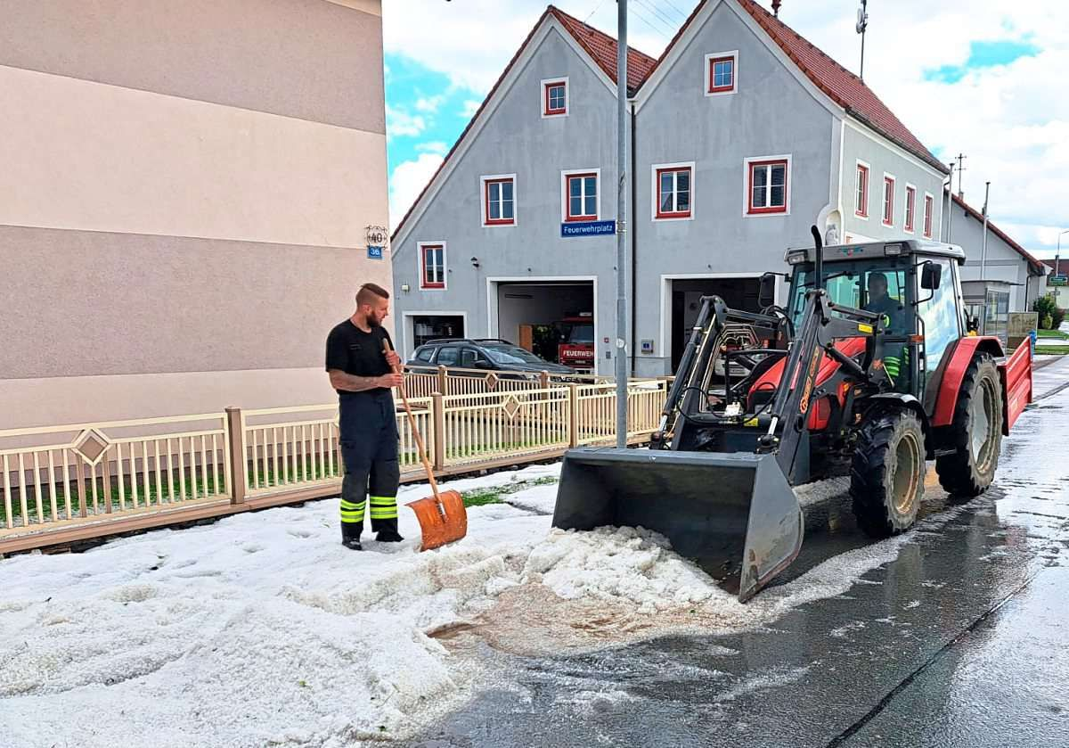
Geschädigt wurde laut Hagelversicherung eine Fläche von insgesamt 5.000 Hektar, wobei vor allem Acker-, Wein- und Obstkulturen betroffen waren. "Aufgrund des Klimawandels werden Hagelereignisse in Zukunft noch intensiver und häufiger auftreten", stellte Kurt Weinberger, Vorstandsvorsitzender Hagelversicherung fest.
Zwischen 15 und 19 Uhr mussten die Feuerwehren im Burgenland insgesamt 30 Mal ausrücken und etwa überflutete Keller auspumpen, hieß es von der Landessicherheitszentrale. Die meisten Einsätze wurden im Nordburgenland verzeichnet, zwei gab es im Bezirk Güssing.
Das Bezirksfeuerwehrkommando Güssing berichtete von einem rund zweistündigen Einsatz in Wörterberg, wo Hagel Straßen blockierte und Keller überflutet wurden. Um die Landstraße wieder frei von den Hagelkörnern zu bekommen, wurde auch ein Frontlader eingesetzt, hieß es in einer Aussendung. (APA, 17.5.2024)

Auszug aus DerStandard vom 17.05.2024: Schwere Hagelunwetter im Burgenland verursachten Millionenschaden. Verfügbar unter https://www.derstandard.at/story/3000000220666/schwere-hagelunwetter-im-burgenland. Zugriff: 12.08.2026

Analyse von Wirtschaftsnachrichten

Gruppe 3
KI bringt eine radikale Steigerung der Effizienz
Künstliche Intelligenz wird der stärkste Change-Treiber unserer Gesellschaft, betont Digitalisierungs- und Innovationsexperte Jens-Uwe Meyer. Er ruft Führungskräfte auf, sich damit auseinanderzusetzen und KI-Modelle für ihr Unternehmen zu erstellen.
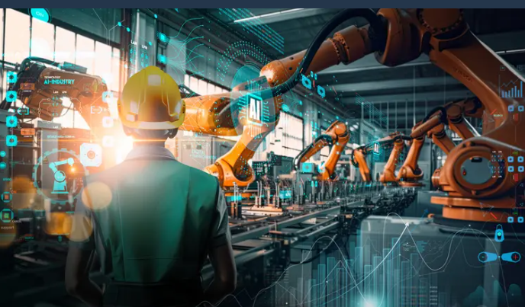
ChatGPT zeigte 2023 auf eine sehr plakative Weise, was technologisch im KI-Bereich bereits möglich ist. Das allgemeine Zugänglich-machen des Chatbots sorgte für einen „Wow-Effekt“ in Sachen künstliche Intelligenz. Das heißt aber nicht, dass allen bereits bewusst ist, welche veränderte Kraft für unsere Wirtschaft und Gesellschaft noch in der KI-Technologie steckt.
Aktuell werden KI-Lösungen noch primär im Dienstleistungsbereich genutzt; außerdem in den Unternehmensbereichen, in denen es eine Vielzahl von Daten zu erfassen, evaluieren und effektiv zu nutzen gilt. Doch auch in der Produktion haben KI-Systeme vereinzelt schon menschliche Tätigkeiten übernommen, weil sie schlicht effektiver sind. So zum Beispiel bei der Qualitätskontrolle. Doch dies ist erst der Anfang der Entwicklung, weil sich insbesondere aus der Verbindung der künstlichen Intelligenz mit der Robotik und Automatisierung, kurz KI-R-A genannt, für die Unternehmen ganz neue Möglichkeiten ergeben.
Der Automatisierungsprozess wird sich aufgrund des verstärkten Einsatzes selbstlernender KI-Systeme daher nicht nur rasant beschleunigen, sondern auch immer mehr Unternehmensbereiche umfassen. Unter anderem mit der Konsequenz einer radikalen Steigerung der Effizienz. Aufgaben, die bislang Wochen oder Monate in Anspruch nahmen oder aus Effizienzgründen gar nicht wahrgenommen wurden, werden mit Hilfe der KI-Lösungen binnen Minuten erledigt sein – und zwar ohne menschliche Unterstützung. Das macht vielen Menschen Angst, denn sie befürchten: Dann entfällt mein Arbeitsplatz. Das wird teilweise der Fall sein.

Auszug aus: Meyer vom 11.01.2024: KI bringt eine radikale Steigerung für Effizienz. In: trend.at Online verfügbar unter: https://www.trend.at/tech/kommentar-ki-effizienz. Zugriff: 12.08.2026.

Analyse von Wirtschaftsnachrichten

Gruppe 4
Magna in Graz baut rund 500 Stellen ab
Am Mittwoch wurden beim Autohersteller Magna in Graz die Mitarbeiter über drastische Maßnahmen informiert. Nach dem Produktionsstopp des E-Auto-Modells Fisker Ocean in Graz werden rund 500 Stellen abgebaut. Erste Kündigungen könnte es noch Ende April geben.
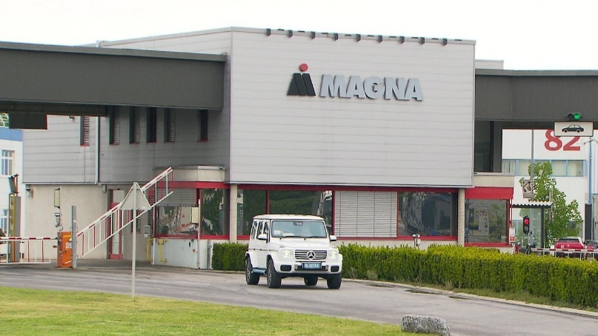
„Wir wissen noch nichts Konkretes, aber es schaut nicht gut aus“, sagte eine Magna-Betriebsrätin im Telefoninterview mit dem ORF Steiermark am Mittwoch kurz vor der um 12.00 Uhr überraschend einberufenen Betriebsversammlung. Knapp eineinhalb Stunden später bestätigte Magna den Abbau von rund 500 Stellen. Grund sei die schlechte Auftragslage, hieß es offiziell, doch der Schritt steht wohl vor allem im Zusammenhang mit dem Fisker Ocean, dessen Produktion zuletzt eingestellt worden war.
Bereits im Dezember 2023 war bei einer Fertigungslinie von einem Zweischicht- auf einen Einschichtbetrieb umgestellt worden – mehr dazu in Einschichtbetrieb in einem Magna-Werk (15.12.2023). Damals ging man noch davon aus, dass das nur „temporär“ der Fall sein würde, doch nun bleibt es vorerst weiterhin beim Einschichtbetrieb. Rund 450 Mitarbeiterinnen und Mitarbeiter waren im Dezember betroffen, nun folgen weitere 500, wobei Magna offenbar noch versucht, einige von ihnen in anderen Bereichen unterzubringen. Laut Magna laufen nun die Gespräche mit den Mitarbeiterinnen und Mitarbeitern an, erste Kündigungen dürften schon Ende April erfolgen.
Gemeinsam mit dem AMS und den Sozialpartnern wird alles Menschenmögliche unternommen, dass die von einer Kündigung betroffenen Mitarbeiterinnen und Mitarbeiter so rasch wie möglich wieder Arbeit in der Region finden.

Auszug aus: steiermark.orf.at vom 24.04.2024: Magna in Graz baut rund 500 Stellen ab. Verfügbar unter: https://steiermark.orf.at/stories/3254361/ . Zugriff: 12.08.2026.

Analyse von Wirtschaftsnachrichten

Gruppe 5
Urlaub in Österreich in diesem Sommer begehrt wie kaum je zuvor
Bei Urlauber:innen aus dem Ausland gab es im Juli vermehrt Ankünfte aus Tschechien, der Schweiz, Liechtenstein und Deutschland
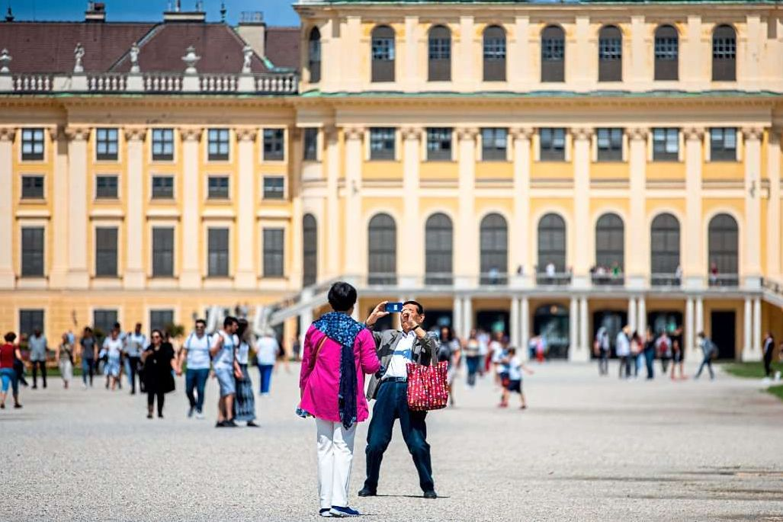
Wien – Während Kostensteigerungen und Personalmangel die Tourismusbranche vor Herausforderungen stellen, erfreuen sich die Betriebe eines großen Zustroms an Gästen. Zwischen Mai und Juli erreichte die Zahl der Nächtigungen 39,5 Millionen, was dem höchsten Wert seit 1980 entspricht, wie die vorläufigen Daten der Statistik Austria zeigen. "In der ersten Hälfte der diesjährigen Sommersaison war Urlaub in Österreich so gefragt wie kaum jemals zuvor", sagte Statistik-Austria-Chef Tobias Thomas am Freitag.
Mehr als zwei Drittel der Übernachtungen gingen heuer in der ersten Hälfte des touristischen Sommers auf ausländische Gäste zurück. Aber auch die Lust der Österreicherinnen und Österreicher auf den Heimaturlaub ist nur leicht gebremst.
Indiz für den insgesamt positiven Trend ist die Entwicklung im Juli, nach August traditionell der zweitwichtigste Sommermonat im Tourismus. Auf den Juli entfällt in der Regel ein gutes Viertel aller Nächtigungen des Sommerhalbjahrs. Heuer waren es 18,7 Millionen und damit um 4,2 Prozent mehr als im Juli 2022.
Blickt man auf Urlauberinnen und Urlauber aus dem Ausland, zeigen sich im Juli rege Zuläufe aus Tschechien (plus 15 Prozent), der Schweiz und Liechtenstein (jeweils plus sieben Prozent) sowie Deutschland (plus 4,7 Prozent).

Auszug aus DerStandard vom 25.08.2023: Urlaub in Österreich in diesem Sommer begehrt wie kaum je zuvor. Verfügbar unter https://www.derstandard.at/story/3000000184305/urlaub-in-oesterreich-heuer-im-sommer-begehrt-wie-kaum-zuvor . Zugriff: 12.08.2026.

AB3 Auswirkungen auf das BIP

Aufgabe 1
Denkt an einen normalen Schultag und daran welche Tätigkeiten ihr selbst macht oder bei anderen beobachten könnt. Besprecht in der Gruppe, welche Tätigkeiten einen Marktpreis haben und deswegen vom BIP erfasst werden können.
Tragt Aktivitäten, die vom BIP erfasst werden in die linke Spalte ein. Aktivitäten, die nicht vom BIP erfasst werden, tragt in der rechten Spalte ein.
Tätigkeiten, die vom BIP erfasst werden | Tätigkeiten, die NICHT vom BIP erfasst werden

Aufgabe 2
Situation | BIP steigt | BIP sinkt | Keine Aus-wirkung | Begründung
a) Julian fährt mit dem Bus von Graz nach Wien.
b) Die Bäckerei Bruckner verkauft weniger Torten als im Vorjahr zum gleichen Preis.
c) Merjam arbeitet ehrenamtlich im Tierschutzverein
d) Max verkauft einen Blumenkranz an seine Kundin.
e) Sanja geht zwei Mal pro Woche laufen und genießt die Natur.
f) Ein Lieferunternehmen liefert Pakete aus.

Lösungen

AB2 Analyse von Wirtschaftsnachrichten

Gruppe 1
Hauptthema | Ausbau des Schienennetzes
Mögliche Auswirkungen | Steigendes BIP
Begründung | Erhöhte Ausgaben, Schaffung neuer Arbeitsplätze, Verbesserung der Infrastruktur

Gruppe 2
Hauptthema | Schäden in der Landwirtschaft durch Hagel  Einsatz von ehrenamtlicher Tätigkeit (Feuerwehr)
Mögliche Auswirkungen | Hagelschaden – schrumpfendes BIP  Ehrenamtliche Tätigkeit – keine Auswirkungen aufs BIP
Begründung | Reduzierte landwirtschaftliche Produktion, finanzielle Belastung der Landwirt:innen  Ehrenamtliche Tätigkeit wird nicht am Markt gehandelt und deswegen nicht vom BIP erfasst

Gruppe 3
Hauptthema | KI steigert die Effizienz in Unternehmen
Mögliche Auswirkungen | Steigendes BIP
Begründung | Erhöhte Produktion und Produktivität, Kostensenkungen

Gruppe 4
Hauptthema | Kündigung von 500 Mitarbeiter:innen bei Magna (Automobilzulieferbetrieb)
Mögliche Auswirkungen | Schrumpfendes BIP
Begründung | Weniger Produktion, steigende Arbeitslosigkeit, reduzierte Konsumausgaben

Gruppe 5
Hauptthema | Tourismus boomt
Mögliche Auswirkungen | Steigendes BIP
Begründung | Erhöhte Einnahmen im Tourismus, mehr Arbeitsplätze, gesteigerte Konsumausgaben

AB3 Auswirkungen auf das BIP
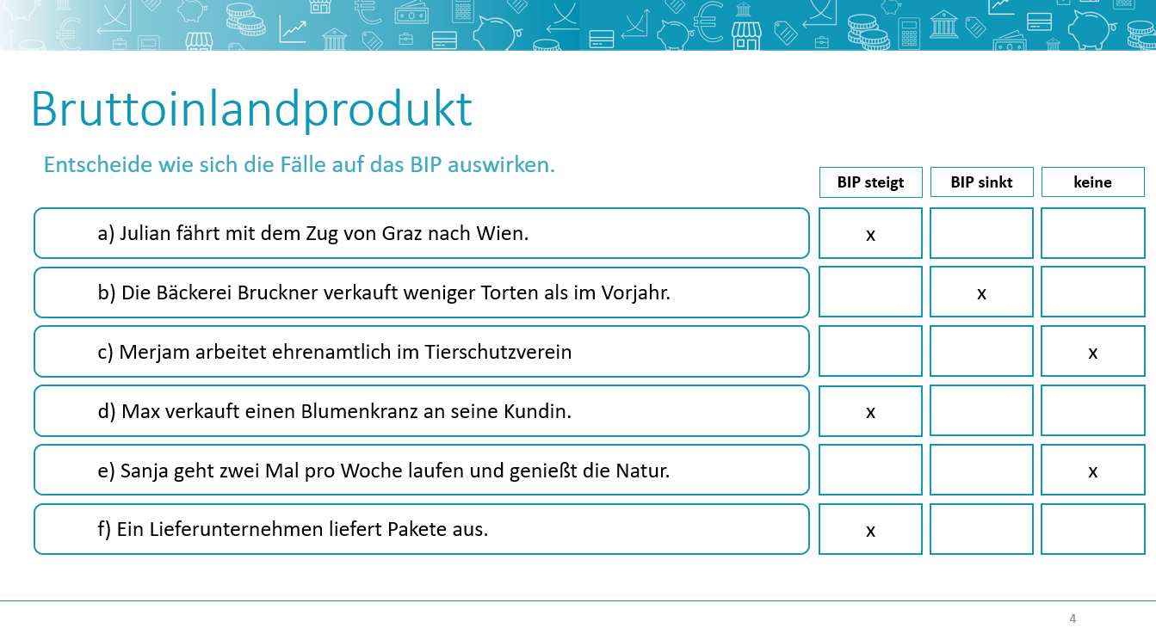

Anhang
Über die Autor:innen

Bettina FUHRMANN
Universitätsprofessorin an der Wirtschaftsuniversität Wien
Leiterin des Instituts für Wirtschaftspädagogik

Tatjana DEGASPERI
Universitätsassistentin an der Wirtschaftsuniversität Wien


Refika Nur AKPINAR
ProjektMITARBEITERIN AN DER WIRTSCHAFTSUNIVERSITÄT WIEN


Manuela LEITE
WISSENSCHAFTLICHE MITARBEITERIN an der Wirtschaftsuniversität Wien


Melek ZEJNOSKI
WISSENSCHAFTLICHE MITARBEITERIN an der Wirtschaftsuniversität Wien

Impressum
Anmerkung zum Zitieren:

Dieses Material steht unter einer CC BY NC SA 4.0 Lizenz. Bei einer Weiterverwendung sollen folgende Angaben gemacht werden:

- Gesamtwirtschaftliche Perspektive – Lernstrecke 3
- Fuhrmann/Degasperi/Akpinar/ Leite/Zejnoski
- Gesamtwirtschaftliche Perspektive: Das Brutto-Inlandsprodukt
- CC BY NC SA 4.0
- Stiftung für Wirtschaftsbildung
- 2026

Institut für Wirtschaftspädagogik
WIRTSCHAFTSUNIVERSITÄT Wien
E-Mail: wipaed@wu.ac.at

CC BY NC SA 4.0
https://creativecommons.org/licenses/by-nc-sa/4.0/
Creative Commons Namensnennung - Nicht-kommerziell –
Weitergabe unter gleichen Bedingungen 4.0 International Lizenz

Eurostat (o.J) GDP and main components verfügbar unter https://ec.europa.eu/eurostat/databrowser/view/nama_10_gdp/default/table?lang=en&category=na10.nama10.nama_10_ma Zugriff 12.08.2026.

